09年西华二高高一生物月考试题（新课标）
（本试卷共两部分，只交第Ⅱ部分，满分100分，时间：90分钟）
第Ⅰ部分，选择题，共60分
一. 选择题(每题1.5分，共60分,答案填入后面表格中)
1.爬行动物体内贮存能量并能减少热量损失的物质是 ( )
A. 糖原 B. 淀粉 C. 纤维素 D. 脂肪
2.下列物质属于脂质的 （ ）
A．纤维素 B．胰岛素 C．性激素 D．抗体
3. RNA的基本组成单位 （ ）
A.氨基酸 B.脱氧核糖核苷酸
C.核糖核酸 D.脱氧核糖

4.构成蛋白质的基本单位 ( )

A.核糖核酸 B.氨基酸

C.脱氧核糖核酸 D.二肽

5.一般情况下,活细胞中含量最多的化合物是 ( )

A.水 B.糖类 C.脂肪 D.无机盐

6.用显微镜观察装片时,要使物象从视野的左方移到视野正中,装片的移动

方向应是 ( )
A.向右方 B.向上方
C.向左方 D.向下方
7. 在显微镜下观察某细胞，该细胞被放大50倍，这里“50倍”指的是 ( )
A.表面积 B.体积
C.像的面积 D.长度或宽度
8. 下列哪一组物质是DNA的组成成分 （ ）
A．脱氧核糖、核酸和磷酸
B．脱氧核糖、碱基和磷酸
C．核糖、碱基和磷酸
D．核糖、嘧啶、嘌呤和磷酸
9． 下列哪项不是蛋白质在人体内的生理功能 （ ）
A．调节作用 B．运输作用
C．免疫作用 D．遗传信息的载体
10. 动、植物细胞内都含有的糖类物质是 （ ）

A．蔗糖 B．麦芽糖 C．乳糖 D．核糖

11．占细胞干重50％以上的化合物是 ( )
A.蛋白质 B.糖类 C.脂类 D.核酸
12. 下列哪项不是引起癌症的原因 （ ）
A、X射线 B、某些病毒
C、纤维素 D、煤焦油
13.下列关于水的生理功能的部分叙述中错误的是 ( )
A.水能把营养物质运输到各个细胞
B.水是生物体内的主要贮能物质
C.水是生物体内化学反应的溶剂
D.水是细胞结构的重要组成成分
14、组成蛋白质分子的约20种氨基酸在结构上不同主要是因为 （ ）
A、碱基的数量不同 B、羧基的数量不同
C、氨基的位置不同 D、R基不同
15．用来鉴定生物组织中的蛋白质的试剂及其颜色反应是 （ ）
A、苏丹Ⅳ，红色 B、丙酮试剂，砖红色
C、苏丹Ⅲ溶液，橘黄色 D、双缩脲试剂，紫色
16．下列哪项不属于细胞膜的功能 （ ）
A．控制物质的进出 B．将胰岛形成的胰岛素分泌到细胞外
C．提高细胞内化学反应的速率 D．维持细胞内环境的稳定性
17．除病毒外，生物体结构和功能的最基本单位是 （ ）
A．细胞 B．组织
C．器官 D．系统
18．构成细胞膜的主要成分是 （ ）
A、糖类，核酸 B、磷脂，蛋白质
C、水，糖类 D、蛋白质，无机盐
19. 白细胞可以吞噬整个病菌，这一事实说明了 ( )
A．细胞膜具有选择透过性 B．细胞膜具有一定的流动性
C．细胞膜具有全透性 D．细胞膜具有支持作用
20. 贮藏和复制遗传物质的主要场所是 ( )
A．线粒体 B．细胞核
C．染色体 D．核糖体

21. 在动物细胞中存在而在高等植物细胞里没有的细胞器是 ( )
A.线粒体 B.叶绿体
C.高尔基体 D.中心体
22. 近年来，美国多次发现带有炭疽杆菌芽孢的信件，你知道炭疽杆菌属于 （ ）
A．真核生物 B．原核生物
C．真菌类生物 D．植物
23. 细胞质基质、线粒体基质和叶绿体基质的 （ ）
A．功能及所含有机化合物都相同
B．功能及所含有机化合物都不同
C．功能相同，所含有机化合物不同
D．功能不同，所含有机化合物相同

24.细胞壁的形成和下哪种细胞器密切相关 ( )
A.核糖体 B.内质网 C.中心体 D.高尔基体
25. 下列氨基酸结构通式，其中不符合要求的是 （ ）
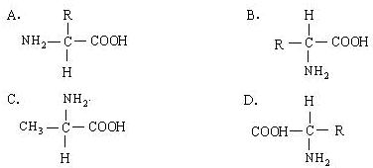
26. 下列对叶绿体和线粒体的结构和功能的叙述中，不正确的是 （ ）
A．都含少量的DNA B．都具有双层膜
C．都具有基粒和嵴 D．都有基质
27. 细胞核中易被龙胆紫溶液等碱性染料染成深色的物质的主要组成成分是（ ）
①淀粉 ②蛋白质 ③脂肪 ④DNA
⑤无机盐 ⑥水
A．②④ B．③④ C．①⑤ D．④⑥

28.胰岛素的合成发生在 ( )
A.内质网 B.线粒体 C.核糖体 D.高尔基体

29.细菌与小麦细胞的主要区别在于细菌不具备 ( )
A.细胞壁 B.细胞膜
C.细胞核 D.DNA
30 . 细胞核的主要功能是 （ ）
A．进行能量转换 B．合成蛋白质
C．储存和复制遗传物质 D．储存能源物质

31. 光合作用色素主要分布在下列哪种结构上 ( )
A.细胞质 B.线粒体
C.内质网 D.叶绿体类囊体薄膜上
32. 唾液腺细胞内与唾液淀粉酶的合成、运输、分泌有关的细胞器依次是 ( )
A．核糖体、内质网、高尔基体
B．线粒体、中心体、高尔基体
C．核糖体、中心体、线粒体
D．内质网、高尔基体、核糖体
33. 某种毒素因防碍有氧呼吸而影响有机体的生活，这种毒素可能作用于细胞的（ ）
A.核糖体 B.细胞体
C.线粒体 D.细胞膜

34.牛的肌肉细胞结构中不存在的是 （ ）
A.细胞核 B.细胞膜
C.细胞壁 D.核仁

35.下列细胞器中，都不含磷脂的是 ( )
A.线粒体和中心体 B.核糖体和内质网
C.核糖体和中心体 D.高尔基体和内质网
36．若组成蛋白质的氨基酸的平均分子量是130，那么一个由4条肽链共280个氨基酸所
组成的蛋白质其分子量是 （ ）
A．31432 B．31486 C．31378 D．36382
37.蚕丝、皮毛属于 ( )
A.糖类 B.氨基酸
C.脂质 D.蛋白质
38．青霉素能破坏细菌细胞壁，从而发挥杀菌的药效，其作用的实质是 （ ）
A．青霉素阻碍纤维素的形成 B．青霉素阻碍脂质的形成
C．青霉素阻碍蛋白质的形成 D．青霉素破坏细菌的DNA
39．下面不能作为肽键的表示式是 （ ）
40．创立细胞学说的科学家是 （ ）
A.达尔文 B.施莱登和施旺
C.胡克 D.列文虎克

1 | 2 | 3 | 4 | 5 | 6 | 7 | 8 | 9 | 10 | 11 | 12 | 13 | 14 | 15 | 16 | 17 | 18 | 19 | 20
21 | 22 | 23 | 24 | 25 | 26 | 27 | 28 | 29 | 30 | 31 | 32 | 33 | 34 | 35 | 36 | 37 | 38 | 39 | 40

（第Ⅱ部分，非选择题，共40分）
二、填空题（共计40分）。
1.用显微镜的低倍镜观察植物细胞，换用高倍镜后，视野中的细胞数目比原来的 ,视野的亮度比原来的 。
2．生物大分子的基本骨架是 ，细胞膜的基本骨架是
3．人鼠细胞融合的实验说明了细胞膜的结构特性是 ；小肠绒毛上皮细胞能吸收葡萄糖，却很难吸收比葡萄糖小的木糖，这个事实说明细胞膜的功能特性是 。
4.原核细胞与真核细胞最大的区别是 。
5. 根据下列化合物的结构分析回答（12分）：
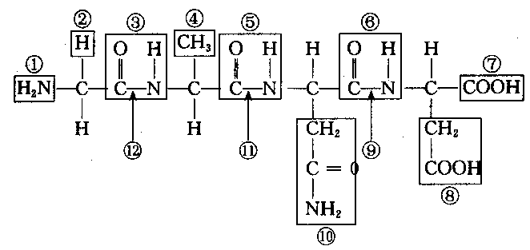
（1）该化合物中，①是 ，⑦是 ，③是＿＿＿；含氨基 个，含羧基 个。
（2）该化合物含种 氨基酸，是由 个氨基酸失去了 分子水而形成的,该化合物称 ，含 个肽键。
（3）该化合物中的氨基酸种类不同，是由 决定的，其编号分别是
6．某校高一生物兴趣小组的同学计划运用所学的知识来鉴定糖尿病患者的尿液，指导教师为培养同学们的科学实验态度，提供了以下材料用具，并要求同学们先写出此实验的设计方案（7分）。
[材料用具]：双缩脲试剂A、双缩脲试剂B、斐林试剂、苏丹Ⅲ、试管3支、量筒3支、烧杯、酒精灯、铁架台、石棉网、清水、尿液样品2瓶（已知其中有一瓶是健康者的尿液，但两瓶均未贴标签）。
以下是某同学根据老师要求和以上实验材料用具设计的实验方案，其中有些未完成，请你帮他补充。
[实验目的] 验证糖尿病患者的尿液中含有还原糖
[实验步骤]
⑴取样：用2支量筒分别从两瓶尿样中各取2mL，分别注入2支试管内。
⑵取试剂：
⑶样品与试剂混合：
⑷水浴加热：将两支试管用酒精灯隔水加热，观察颜色变化。
⑸预计实验结果：

[结果分析]

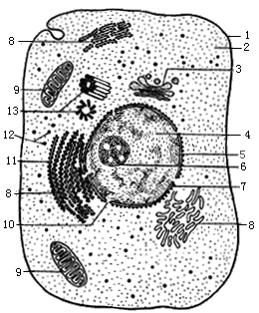
7．右图是细胞亚显微结构模式图，请据图回答（15分）（方括号中填数字，横线上填实际名称）。
（1）此细胞是动物细胞还是植物细胞？
你能说出几个理由？
。
（2）在此细胞中与有丝分裂有关的细胞器是【 】 ，它含了两个互相垂直的 。
（3）能增大细胞内的膜面积，并能作为蛋白质的运输通道的是【 】 。
（4）能合成蛋白质，被称为蛋白质的装配机器的细胞器是【 】 。
（5）为细胞生理活动提供所需能量的主要细胞器是【 】 。
（6）在植物细胞中与细胞壁的形成有关的细胞器是【 】 。

（7）该细胞最外层的结构是【 】 该结构主要由 和 。此外，还含有少量的糖类。这个最外层的结构不仅作为边界把细胞内外环境隔开，还具有 和 的功能。

